Cao Nhật Hào

MSSV: 0950080099

**LAB 7**

1. Công tác chuẩn bị

* CSDL đã thiết kế trong Lab1
* Dự án đã hoàn chỉnh đến Lab 6
* Xem lại kết quả trang chủ hiện hành



1. Cài đặt chức năng phân trang cho ứng dụng Web MVC

* Đây là chức năng rất hữu ích có trong VS 2013, tuy nhiên cần phải cài đặt: Click phải tên project. Manage Nuget Packages

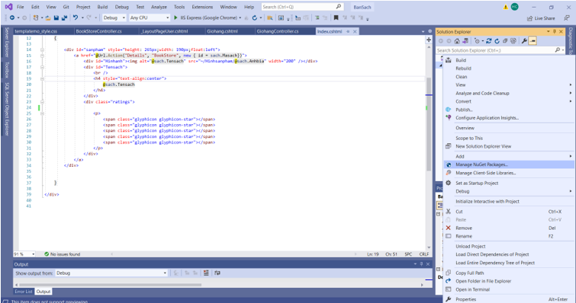

* Yêu cầu máy tính online, tại khung nhập từ khóa Page list. Sau khi tìm Click Install cài đặt PageList.Mvc

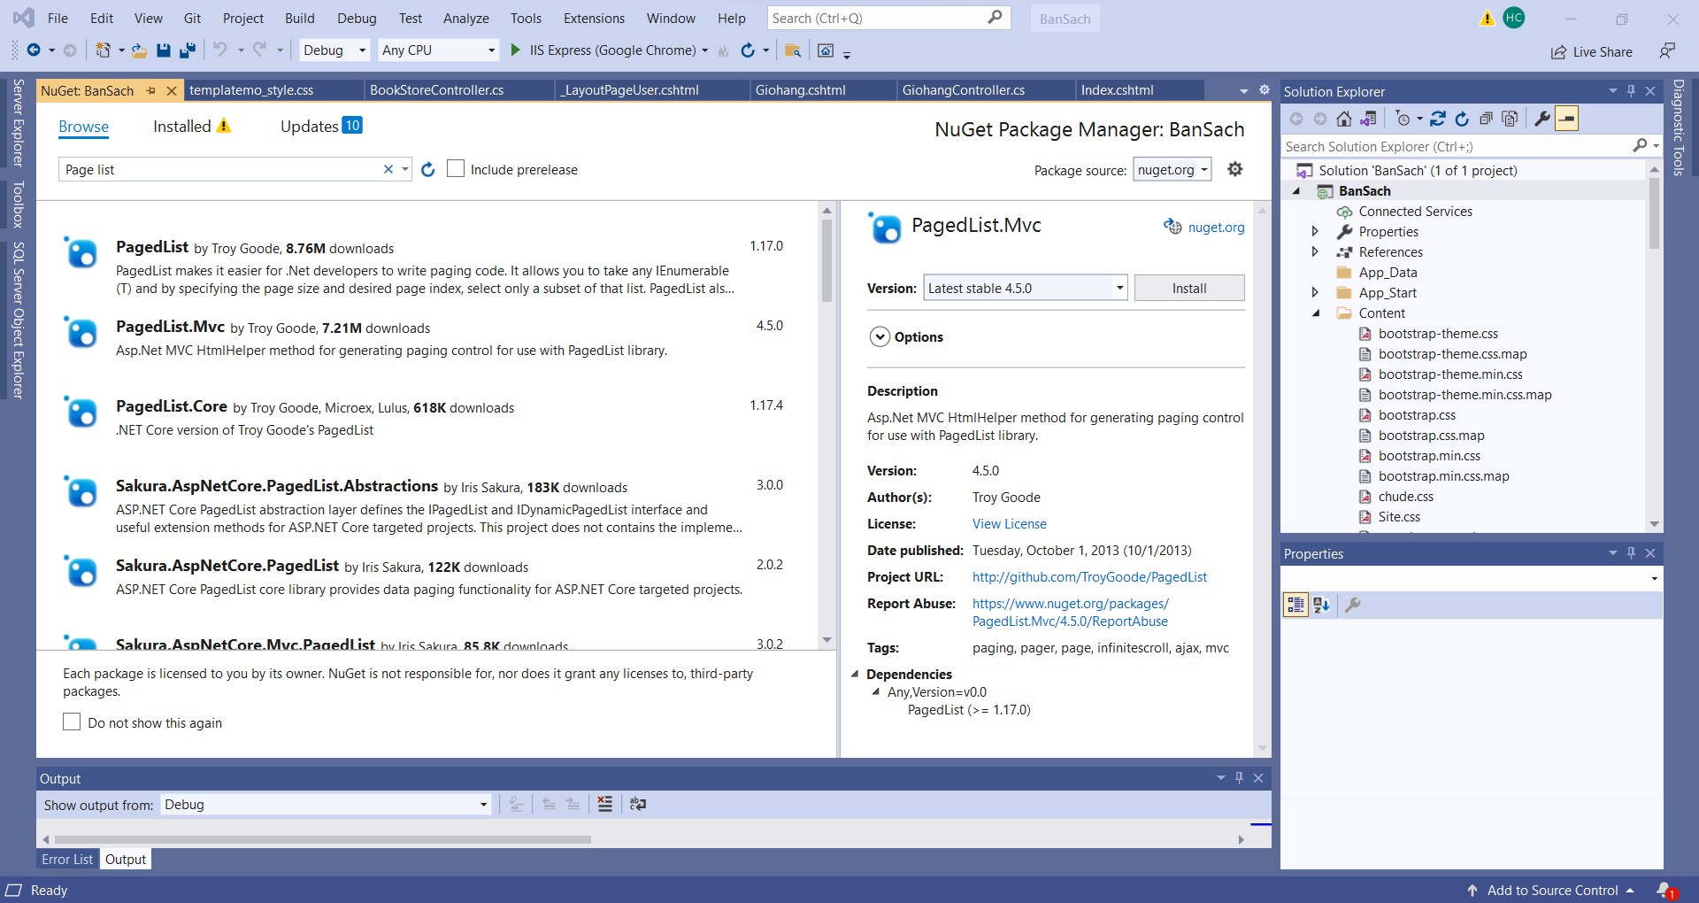

* Trạng thái code được cập nhật

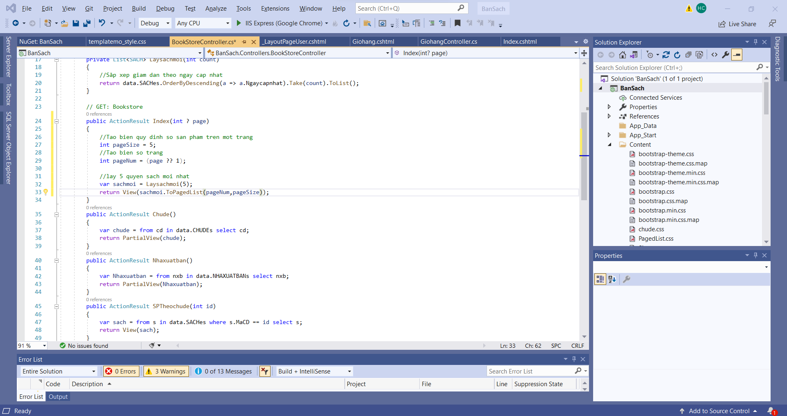

1. Cập nhật View: Index.cshtml

* Trạng thái View hiện tại

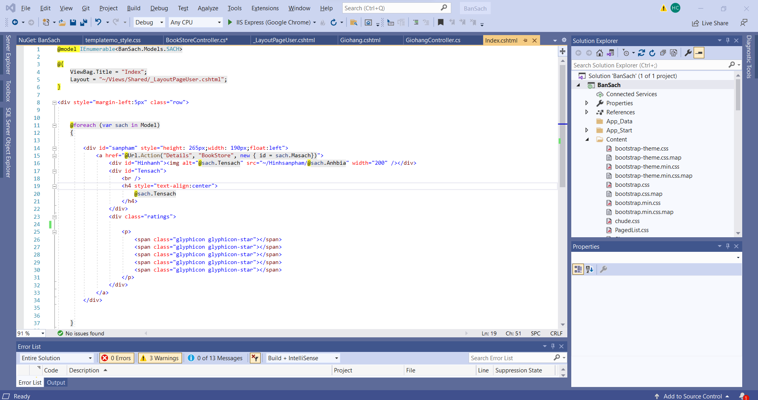

* Trạng thái View đã được cập nhật

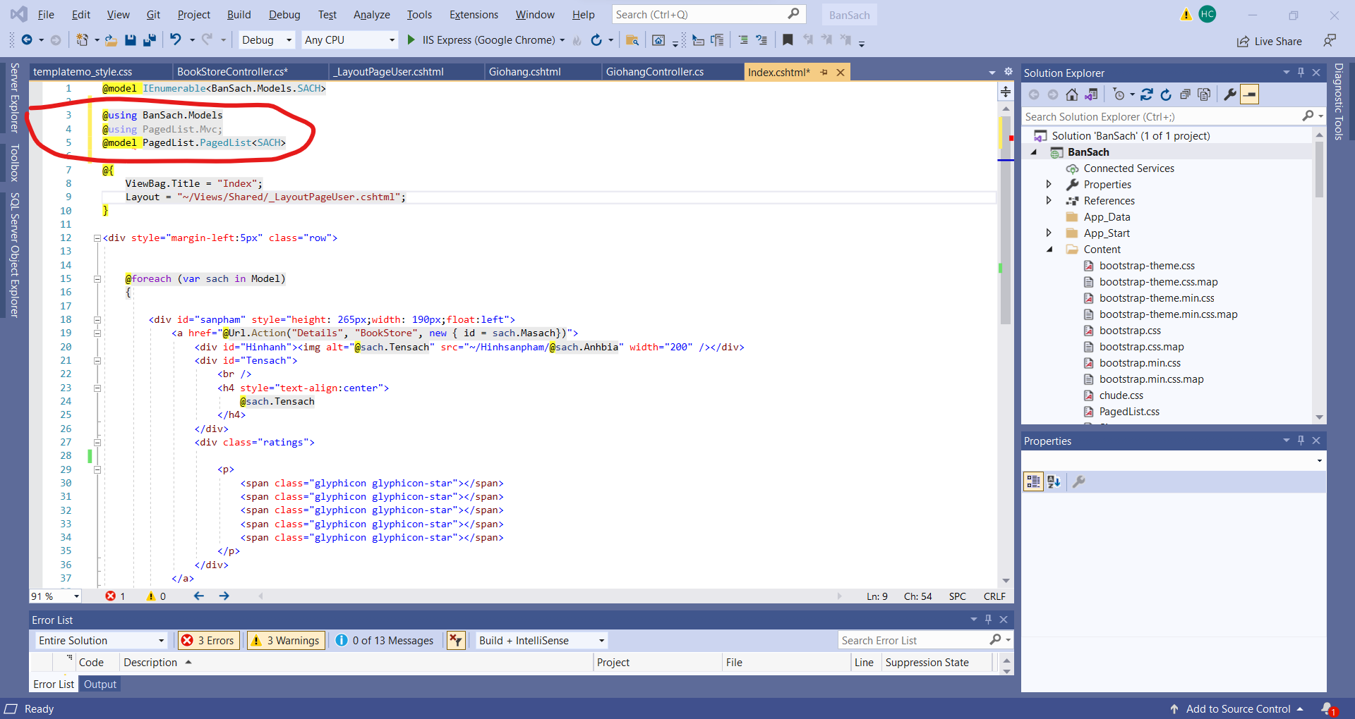

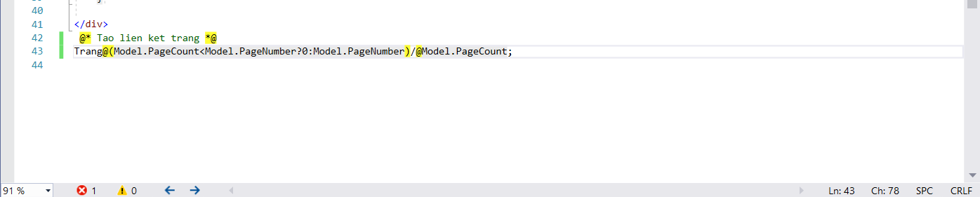

1. Cập nhanh thanh Menu

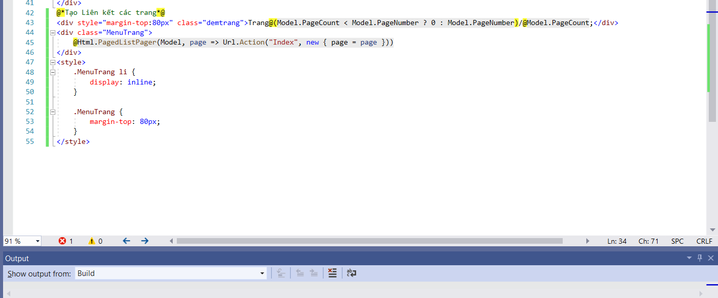

* Kết quả hoàn chỉnh

